Heimadæmi 9, TÖL203. Elfar Oliver Sigurðarson, [eos35@hi.is](mailto:eos35@hi.is)

Æfingadæmi. Bara eitt að þessu sinni

1. A computer screen shot of a program code

   AI-generated content may be incorrect.Grunsamlega einfalt

Heimadæmin

1. Tvö net eru eins(isomorphic) ef hægt er að endurnefna hnúta annars netsins þannig að það sé nákvæmlega eins og hitt. Fyrir neðan er mitt svar við lið a. Þarna teiknaði ég netið tvisvar með þrem litum. Fyrra netið eru bara punktarnir án svartra lína en seinna netið er nákvæmlega eins með 45° halla réttsælis til þess að mynda sexhyrning. Svo bætti ég við svörtum línum til þess að fullmynda sexhyrninginn eins og dæmið lítur út. Núna sést þau eru isomorphic.   
     
   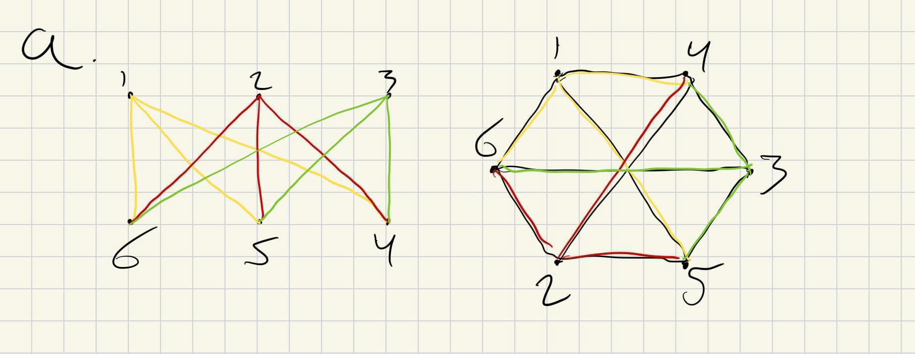

Við sjáum það aðallega á bilunum og tengingunum í innri kassanum. Við gætum fært innri kassann eins og okkur hentar eða hornin í ytri kassanum sem eru ekki tengd innri kassanum eins og við viljum, en við gætum aldrei fengið sama netið tvisvar. Þau eru ekki einsmóta þrátt fyrir sama stigafjölda

1. Sýnið þrjú ólík óhringuð stefnunet (DAGs), hvert þeirra með  
   nákvæmlega 4 hnútum og a.m.k. þremur örvum (stefnuleggjum), þar sem hvert  
   stefnunet hefur nákvæmlega tvær ólíkar grannfræðiraðanir. Rökstyðjið í hverju tilfelli að það séu nákvæmlega tvær ólíkar grannfræðiraðanir og sýnið þær.
2. 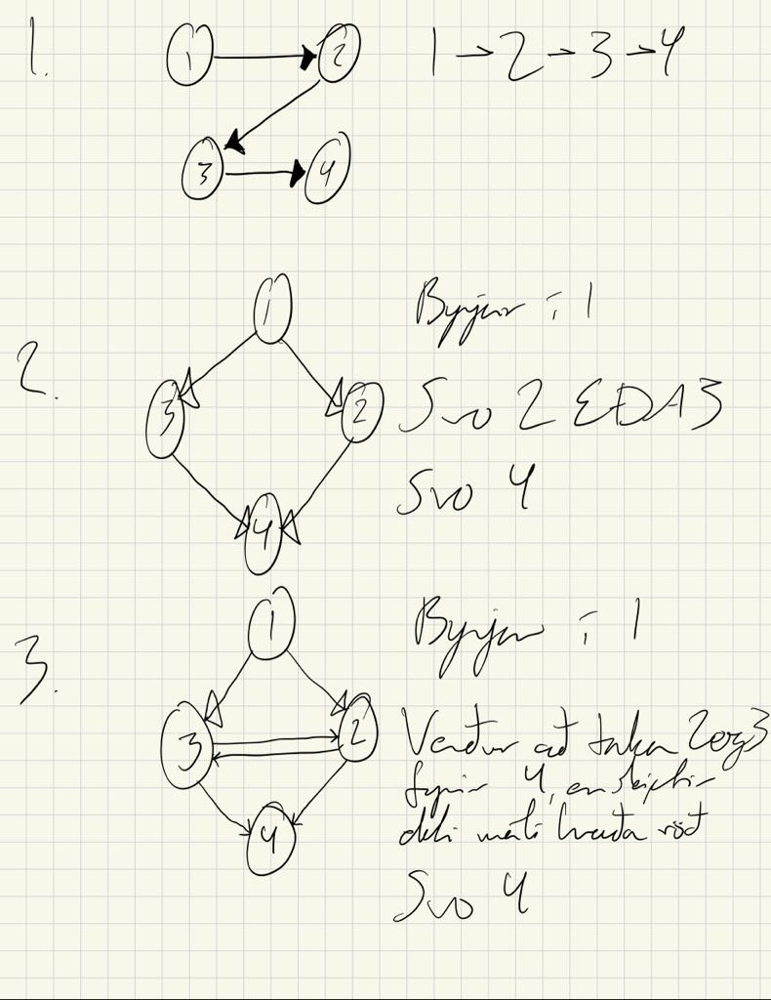Beinustu leið frá 1 til 2 til 3 til 4. Einfalt mál
3. Byrjar í 1, tekur svo 2 EÐA 3 og endar svo í 4
4. Byrjar í 1. Verður að taka 2 og 3 en skiptir ekki í máli hvaða röð og endar svo í 4. Svo þetta dæmi hefur 2 möguleg svör sem er 1,2,3,4 og 1,3,2,4. Þess vegna eru örvar fram og til baka í 2 og 3, en það fer samt engan hring því þetta endar í 4
5. 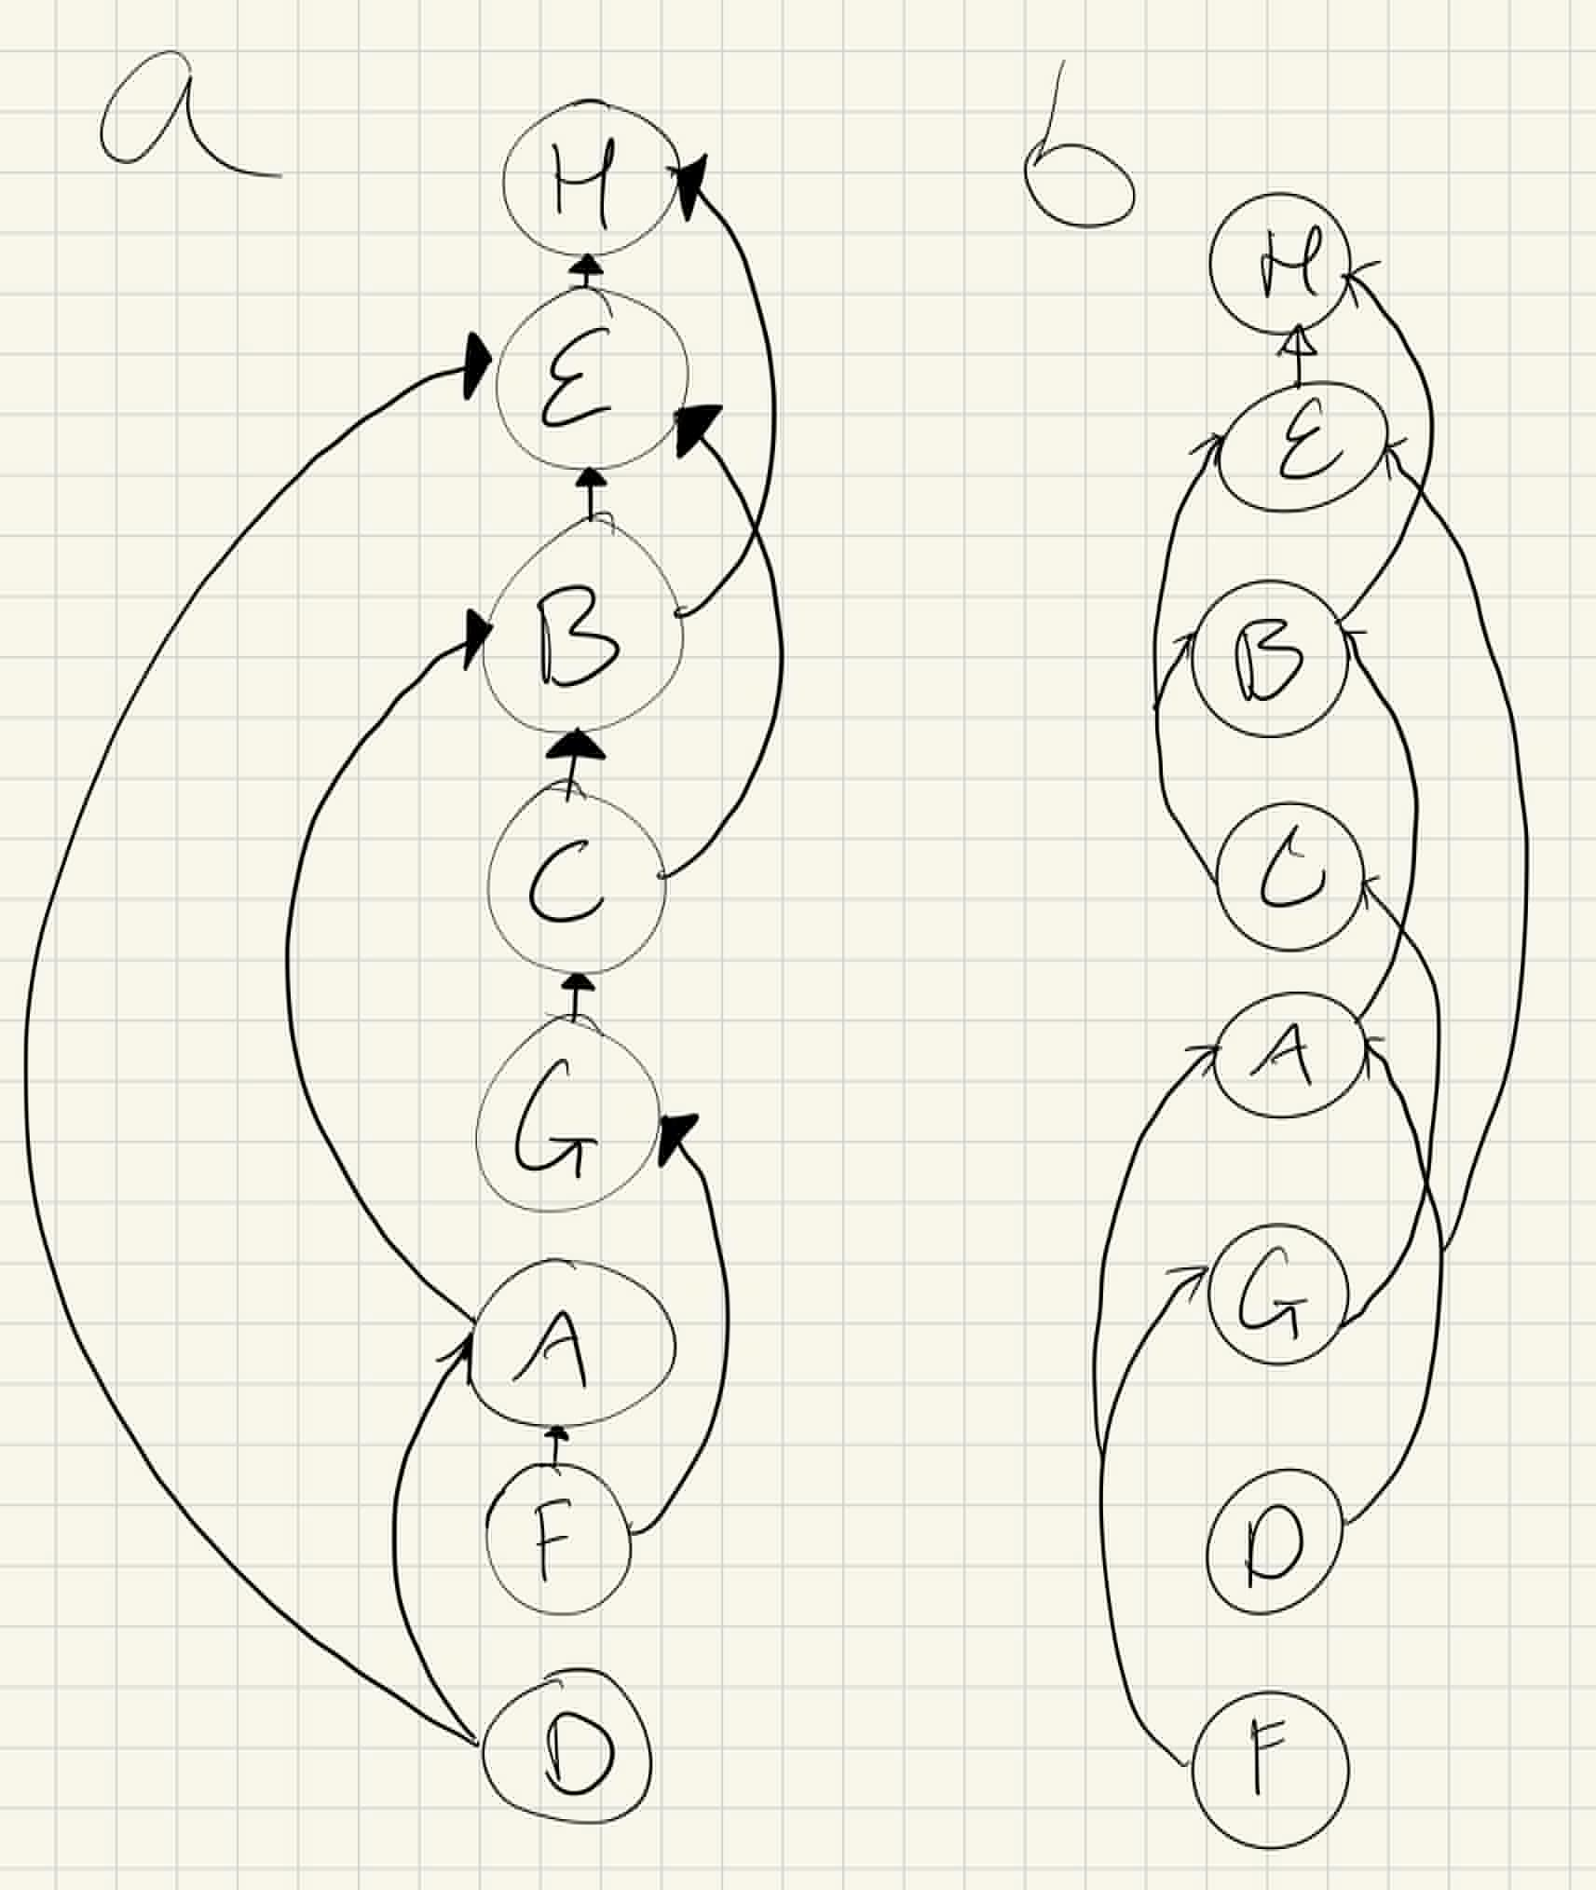A diagram of a network

   AI-generated content may be incorrect.a. Hér til hliðar er gefið óhringað stefnunet. Finnið  
   grannfræðiröð hnúta þess með reikniritinu úr  
   kennslubókinni. Farið í hnútana í hækkandi  
   stafrófsröð og sýnið einstök skref í framkvæmdi.  
     
   b. Sýnið aðra ólíka grannfræðiröð á hnútum  
   stefnunetsins og rökstyðjið að hún sé líka lögleg  
   grannfræðiröð.  
     
   Svarið mitt við bæði a og b er teiknað hérna til hægri.   
     
   A: Fyrst tók ég eftir að D og F leiða báðir út frá sér og taka ekki við neinum, svo ég byrjaði bara á D þar sem ég átti að fara í hnútana í hækkandi stafrófsröð. Þá er ég kominn með DF. Næst ákvað ég að skoða nágranna DF og báðir eiga A sameiginlegan og þá ákvað ég að hafa A næst. DFA. Þá er G næst. DFAG. En hvað með E, þú spyrð? E er með svo marga inná sig, að E gat ekki verið mjög neðarlega. Hann þarf að vera fyrir neðan B og C, sem eru yfir ofan G. Þá er ég með DFAGCBE og á er bara H eftir. DFAGCBEH.  
     
   B: Í b er sama logic, nema ég ákvað að víxla DF og AG þar sem þau tengjast ekki saman. Núna hunsaði ég reyndar nágrannapælinguna og eina sem ég pældi í var að stefna upp og ég mætti aldrei fara niður.
6. Skrifið aðferðina nonTriangles() í klasann Digraph. Aðferðin finnur og skilar fjölda hnútaþrennda u, v, w, sem eru þannig að (u, v)  
   og (v, w) eru leggir í netinu, en (u, w) er ekki í netinu.

Þrjár loop til að testa u, v, og w samanborið við V sem er stærð fjölda hnúta

1. Ég gat ekki